Dzień dobry!

Dzień rozpoczynamy od krótkiej zagadki:

VII | X | I | IV | VIII | XII | III | XI | IX | II | VI | V
E | I | M | Y | R | C | M | E | W | A | Z | C

HASŁO
……………………………………………………………………

- Którym z kolei miesiącem jest czerwiec?
- Zapisz w zeszycie nazwy miesięcy sąsiadujących z czerwcem.
- Jaki to miesiąc?

x
XI
XII
IV

- Wskaż dni tygodnia i daty, które przypadają:

- Pierwszy dzień lata

- Zakończenie roku szkolnego

- Początek wakacji

- Czerwcowe niedziele

- Dzień Dziecka

- Dzień Ojca

- Boże Ciało

Jeżeli nie wiesz kiedy przypadają w/w dni przeczytaj informacje w podręczniku na stronie 56,57

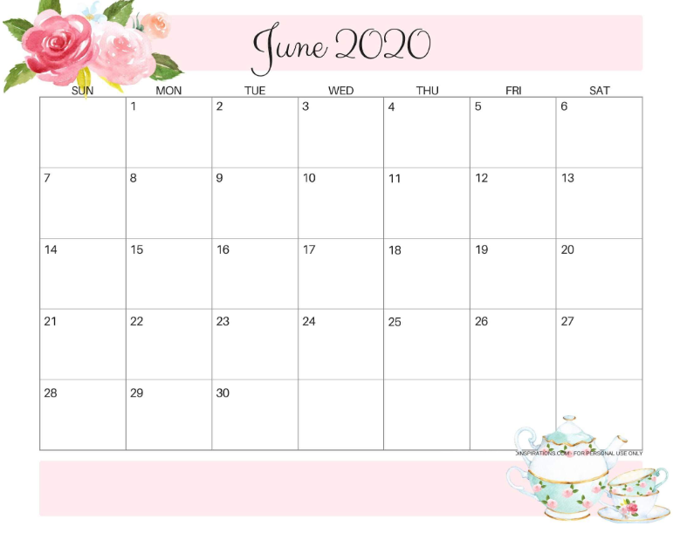

- Dowiedz się więcej. Przeczytaj informacje o czerwcu w podręczniku na stronie 56,57. Odpowiedz czy to prawda (P), czy fałsz (F).

 | P | F
Czerwiec ma 28 dni
Dzień Dziecka obchodzimy 1 maja.
Pierwszy dzień lata jest 22 czerwca
W czerwcu obchodzimy Dzień Matki i Dzień Ojca
W czerwcu kończy się zima a zaczyna lato.
Pierwszego dnia lata dzień jest najdłuższy, noc najkrótsza.

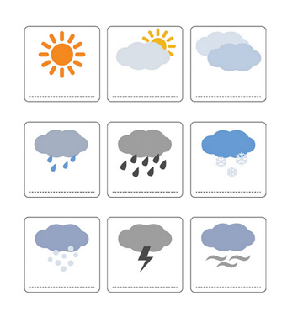
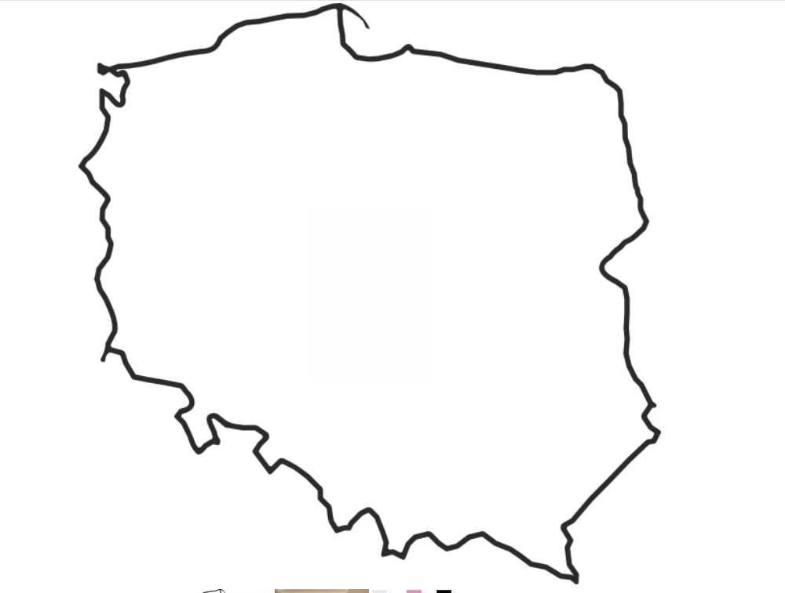
- Jaki będzie czerwiec? Sporządź charakterystyczną dla czerwca mapę pogody. Skorzystaj z zaproponowanych symbolów, zapisz temperaturę dla poszczególnych regionów.

MATEMATYKA

Powtarzamy i utrwalamy wiadomości, Ćwiczenia strona 80,81

WYCHOWANIE FIZYCZNE
(Nie tylko dla chłopców )

Zdobywamy stopnie wojskowe.
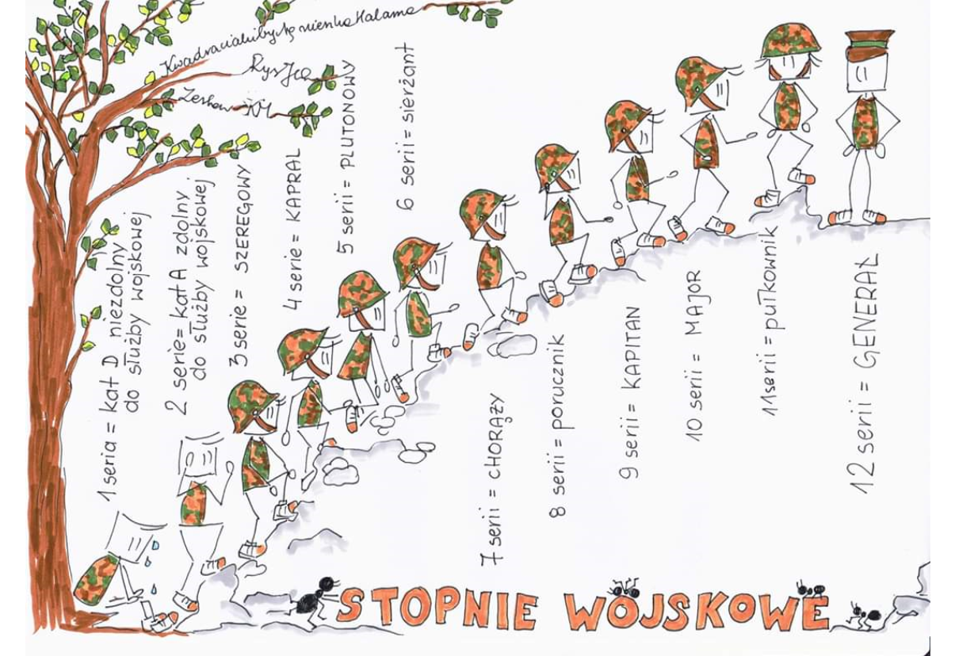

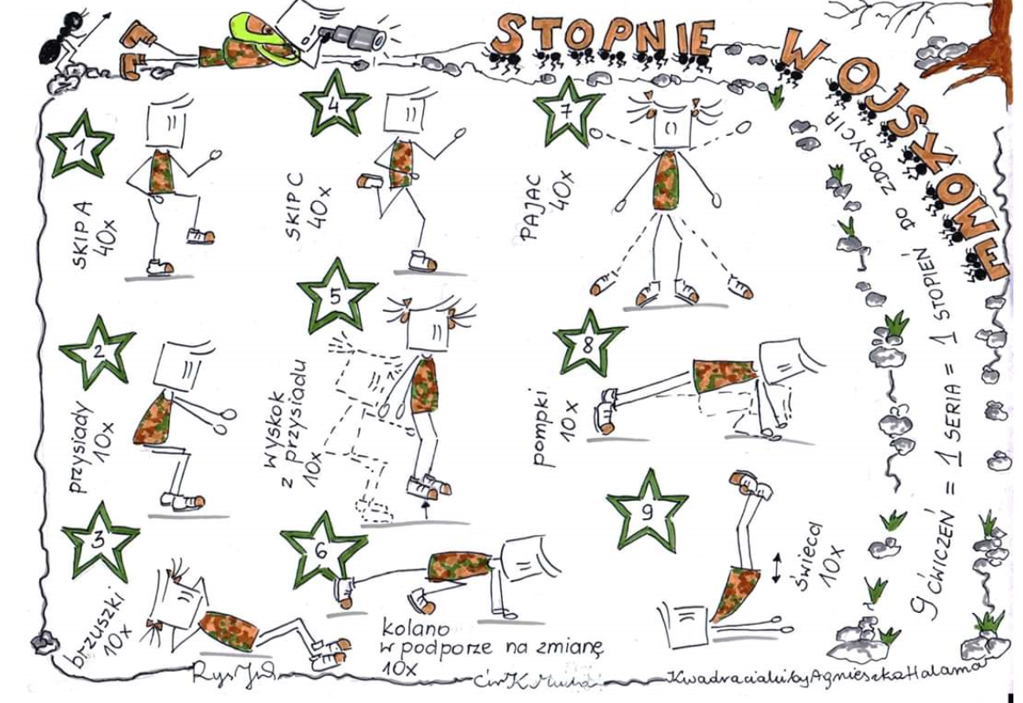

Dobrego dnia!
BD

